

**T.C.**

**İSTANBUL MEDİPOL ÜNİVERSİTESİ**

**İŞLETME VE YÖNETİM BİLİMLERİ FAKÜLTESİ**

**YÖNETİM BİLİŞİM SİSTEMLERİ**

**PROGRAMLAMA II**

**FİNAL SINAV ÖDEVİ**

**Dersin Öğretim Elemanı**

**Öğr. Görevlisi Dr. Mustafa Çoruh**

**Haziran – 2023**

|  |  |
| --- | --- |
| **Öğrenci Adı Soyadı** | **:**  **Erva Melis Kara 95210042**  **Burcu Aleyna Başaran 95210063**  **Özge Özen 95220121**  **İclal Selvi 95210035** |
| **Öğrenci Numarası** | **:** |

**Final Sınavı Yerine Geçecek Proje Ödevi**

Proje sınıfta/online çalışır vaziyette gurup veya bireysel olarak sunum yapılarak gösterilecektir. Projenin toplam not değeri 70 puandır.

Burada açıklaması verilen “Personel Maaşları Takip Programı” ASP.NET ve C# kullanılarak yapılacaktır. Proje <http://www.mustafacoruh.com/WebDers/Login_PMTP.aspx> sitesindeki şekilde oluşturulacaktır.

Proje 2 kısımdan ve 5 tablodan oluşacaktır. Tabloların yapısı şu şekildedir. Tablo ve alan isimleri İngilizce olacaktır.

|  |  |  |  |  |
| --- | --- | --- | --- | --- |
| **Personeller Tablosu** | **Maaşlar Tablosu** | **Bölümler Tablosu** | **Kullanıcılar Tablosu** | **Kategoriler Tablosu** |
| Empl_ID | Wage_ID | Dept_ID | User_ID | LK_ID |
| Empl_FName | Empl_ID | Dept_Name | User_Name | Gender |
| Empl_LName | Wage_Date | Dept_Phone | User_Psw | Title |
| Empl_BDate | Wage_Amount | Manager_ID | Role_ID | City |
| Empl_Name (Hesaplama) | Wage_Commission |  |  | Province |
| Emp _Start_Date | Wage_Total (Hesaplama) |  |  | Country |
| Empl_Left_Date | Month_ID |  |  | Month |
| Empl_Address | Wage_Year (Hesaplama) |  |  | Role |
| Empl_City |  |  |  |  |
| Empl_Province |  |  |  |  |
| Empl_Phone |  |  |  |  |
| Empl_Cell |  |  |  |  |
| Empl_Email |  |  |  |  |
| Dept_ID |  |  |  |  |
| Gender_ID |  |  |  |  |
| Title_ID |  |  |  |  |
| Empl_Photo |  |  |  |  |
| Empl_CV |  |  |  |  |
| Empl_CV_File |  |  |  |  |
| Empl_CV_Web |  |  |  |  |
| Entered_By |  |  |  |  |
| Entered_Date |  |  |  |  |
| Is_Empl_Active |  |  |  |  |
| tbl_Employees | tbl_Wages | tbl_Departments | tbl_Users | tbl_Lookups |

**Proje:** PMTP verileri yukarıda verilen tablolarla bir Access veya SQL Server Veritabanında tutulacaktır. İlgili veriler intranette ASP.NET WEB formları vasıtasıyla girilmeli, güncellenmeli ve raporlanmalıdır. Örneğin personel ve maaş verileri web form ile girilmeli ve GridView veya DetailsView’lar yardımıyla verilerin güncellenmesi sağlanmalıdır. Personel Maaşları toplamı yıllık bazda grafikleştirilmeli, personel iletişim raporu oluşturulmalı, bölümler bazında personel ve personel bazında maaş listeleri raporlanabilmelidir.

PMTP ASP.NET projesi çalışır vaziyette hazırlayıp sunum yapmak ve dosyaları yüklemek 70 puan değerindedir. Projenin 17 adet aspx dosyalasını ve 34 adet cs dosyalarını, veritabanı dosyasını ve web.config dosyasını birlikte zip yaparak yüklemek ve projeyi çalışır şekilde tasarlamak 30 Puan, canlı sunumunu yapmak 20 Puandır. Canlı sunumu yapılmayan proje kopya olarak kabul edilecek ve 50 puan kırılacaktır.

**Kullanıcı Kılavuzu:** Proje Kullanıcı Kılavuzunun raporlanması için bu Word belgesi kullanılacak ve Mebis/Microsoft Teams daki ilgili ödev alanından sisteme yüklenecektir. Ödev bu dokümanla Okul proje teslim formatına göre düzenlenecektir. Ödev, Programlama-II-Proje-AdSoyad.docx şeklinde isimlendirilerek ödev kısmından teslim edilmelidir. Buradaki AdSoyad kısmına grup lideri öğrencinin ad ve soyadı yazılacaktır.

Projenin Kullanıcı Kılavuzunun hazırlanması ve yüklenmesi 20 Puan değerindedir. Kullanıcı Kılavuzu okulun proje teslim standartlarına uygun şekilde raporlanmalı ve herbir formun yaptıklarını detaylı bir şekilde açıklanmalıdır.

**Proje şu not Rubriği ile değerlendirilecektir:**

|  |  |  |
| --- | --- | --- |
| **Proje Not Rubriği** | | |
| **Açıklama** | **Tam Puan** | **Alınan Puan ve Açıklamalar** |
| Çalışan Proje | 30 Puan |  |
| Sunum | 20 Puan |  |
| Kullanıcı Kılavuzu | 20 Puan |  |
| **Toplam** | **70 Puan** |  |

**İlk sayfada isim ve öğrenci nolarınızı yazdıktan sonra buraya kadar olan kısımları silmeyiniz. Bu sayfadan sonra kendi kullanıcı kılavuzu bilgilerinizi ekleyiniz.**

**Personel Maaşları Takip Programı Kullanıcı Kılavuzu**

*Uygulamanın özellikleri kullanıcılar için bu Kullanıcı kılavuzunda detaylarıyla açıklanmıştır. Anlaşılamayan durumlar, hata raporlama ve yeni özellik ekleme istekleri bu projeyi hazırlayan Bilgi İşlem Bölümü Teknik servisiyle paylaşılmalıdır. İlgili servise 444 202 6783 numaralı telefondan veya iclal.selvi@medipol.std.edu.tr e-posta adresinden iletişime geçilebilir.*

**Ana Sayfa (Switchboard)**

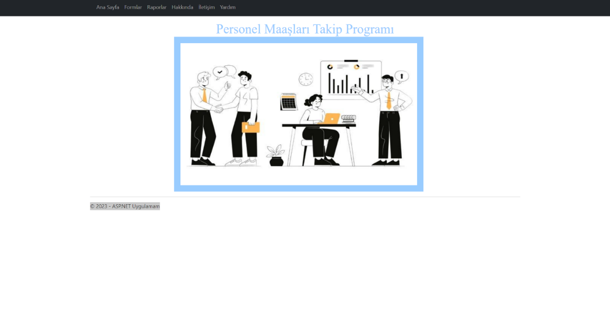

Projenin ana sayfası olan bu Default.aspx dosyası uygulamanın tüm özelliklerinin kullanıldığı Ana dosya ve ara yüzdür. Buton yardımı ile işlemlerimizi gerçekleştirecek formlara yönlendirilirsiniz. Dilediğiniz noktadan işlemlere başlayabilirsiniz.

**Formlar**

metin, ekran görüntüsü, yazılım, tasarım içeren bir resim

Açıklama otomatik olarak oluşturuldu

Projenin Formlar sayfası olan bu Forms.aspx dosyası uygulamanın Form özelliklerinin kullanıldığı dosya ve arayüzüdür. Sayfada görevleri belirtilmiş Butonlar yardımı ile işlemlerimizi gerçekleştirecek formlara yönlendirilirsiniz.

**Personel Veri Giriş Formu**

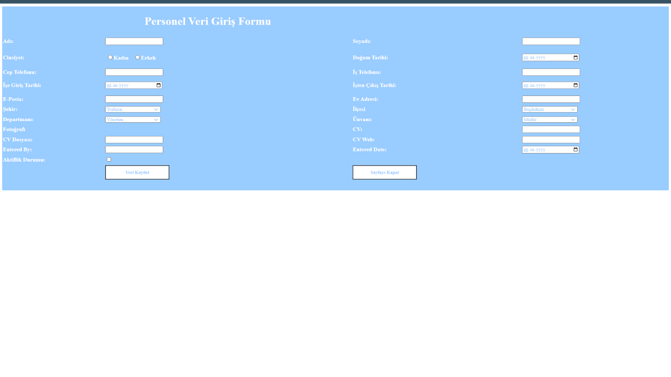

Formlar sayfası üzerinden bağlantı kurduğumuz bu frm_EmployeeDataEntry.aspx dosyası Personel Veri Girişinin Form sayfası ve arayüzüdür. Sayfada istenilen bilgiler girilerek işlem tamamlanır.

**Maaş Veri Giriş Formu**

**metin, ekran görüntüsü, tasarım içeren bir resim

Açıklama otomatik olarak oluşturuldu**

Formlar sayfası üzerinden bağlantı kurduğumuz bu frm_WageDataEntry.aspx dosyası Maaş Veri Girişinin Form sayfası ve arayüzüdür. Sayfada istenilen bilgiler girilerek işlem tamamlanır

**Personel Veri Güncelleme Formu**

**metin, ekran görüntüsü, tasarım içeren bir resim

Açıklama otomatik olarak oluşturuldu**

Formlar sayfası üzerinden bağlantı kurduğumuz bu frm_EmployeeUpdate.aspx dosyası Personel Veri Güncelleme form sayfası ve arayüzüdür. Sayfada bulunan mevcut Personel bilgileri, güncel bilgilere göre düzenlenerek işlem tamamlanır.

**Maaş Veri Güncelleme Formu**

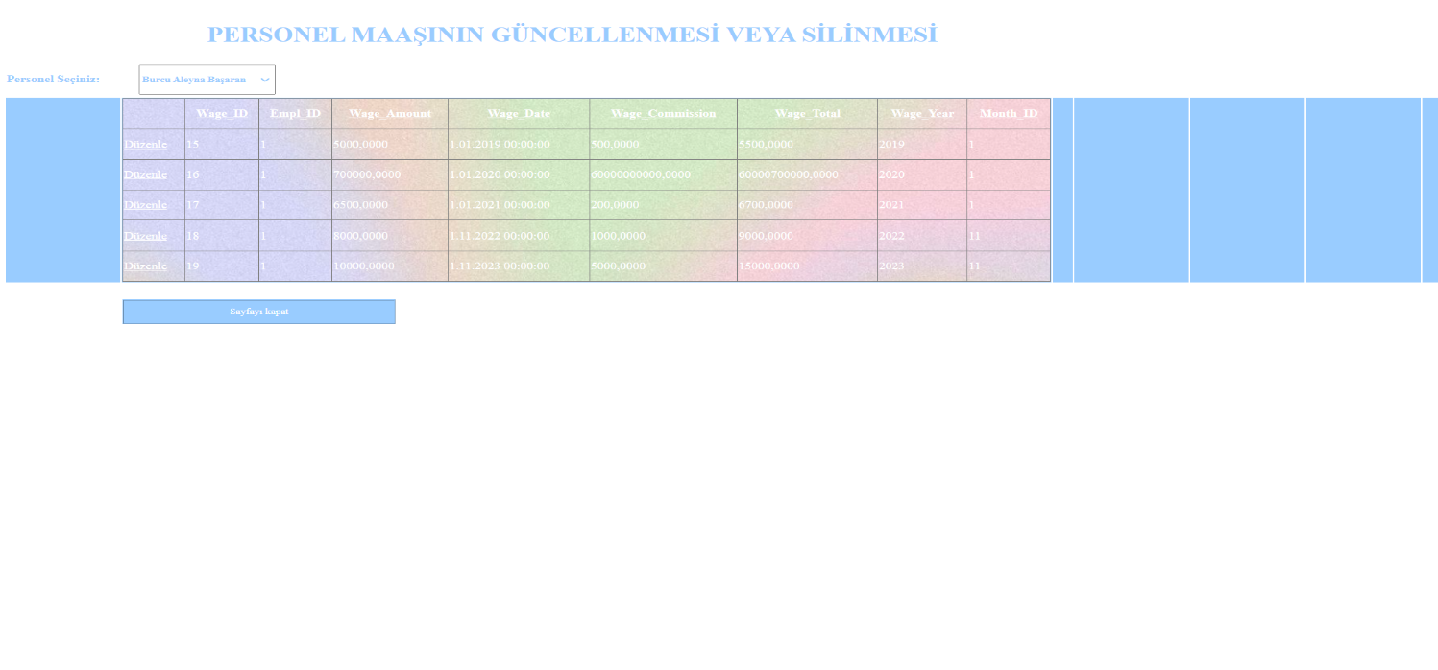

Formlar sayfası üzerinden bağlantı kurduğumuz bu frm_WageUpdate.aspx dosyası Personel Maaş Güncelleme form sayfası ve arayüzüdür. Sayfada bulunan mevcut Maaş bilgileri, güncel bilgilere göre düzenlenerek işlem tamamlanır.

**Bölüm Veri Girişi ve Güncelleme Formu**

ekran görüntüsü, metin, dikdörtgen, renklilik içeren bir resim

Açıklama otomatik olarak oluşturuldu

Formlar sayfası üzerinden bağlantı kurduğumuz bu frm_Departments.aspx dosyası Bölüm Veri Girişinin Form sayfası ve arayüzüdür. Sayfada düzenlenmesi istenilen bölümün bilgileri girilerek işlem tamamlanır.

**Raporlar**

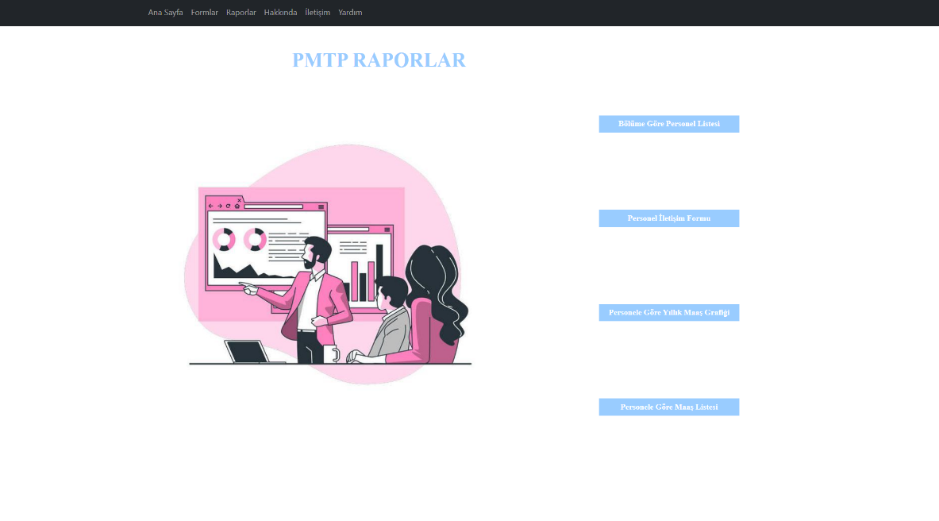

Projenin Raporlar sayfası olan bu Reports.aspx dosyası uygulamanın Raporlarının görüntülenmesini Sağlayan butonların bulunduğu dosya ve arayüzüdür. Sayfada görevleri belirtilmiş Butonlar yardımı ile istenilen raporlara yönlendirilirsiniz.

**Bölümlere Göre Personel Raporu**

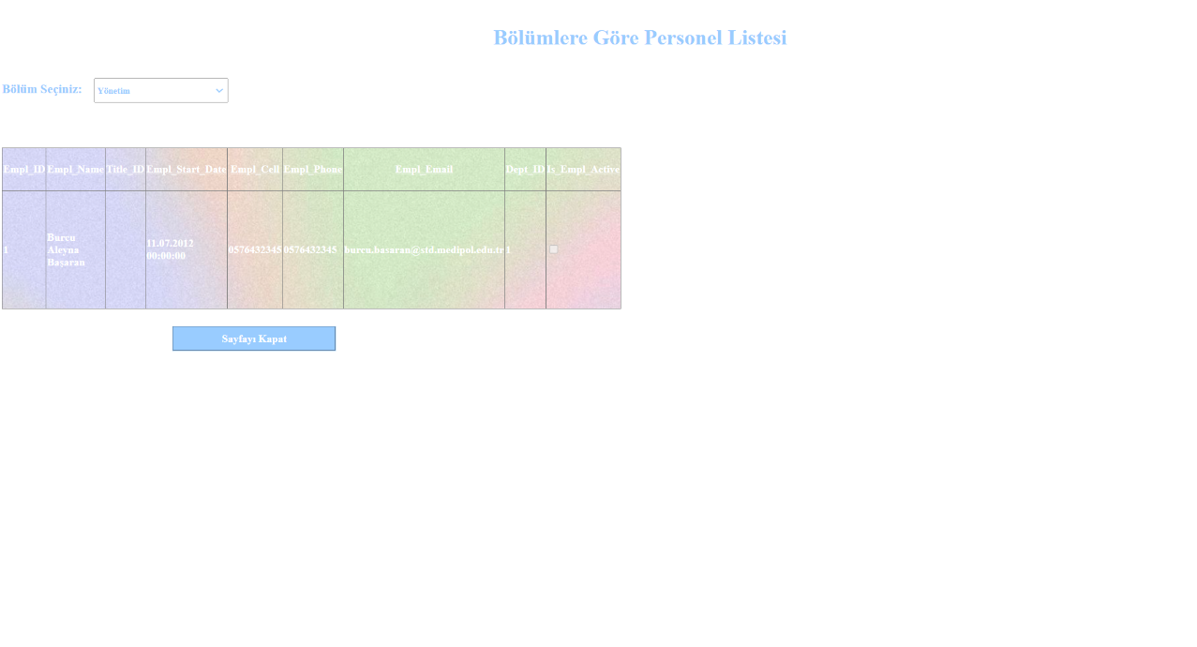

Raporlar sayfası üzerinden bağlantı kurduğumuz bu rpt_EmployeesByDepartments.aspx dosyası Bölümlere göre Personel listesinin bulunduğu rapor sayfası ve arayüzüdür. Sayfada ilgilenilen bölümün personel bilgileri raporlanır

**Personele Göre Maaşlar Raporu**

metin, ekran görüntüsü, tasarım içeren bir resim

Açıklama otomatik olarak oluşturuldu

Raporlar sayfası üzerinden bağlantı kurduğumuz bu rpt_salary_list_by_Empl.aspx dosyası Personele göre Maaş bilgisinin bulunduğu rapor sayfası ve arayüzüdür. Sayfada ilgilenilen personelin Maaş bilgileri raporlanır.

**Personel Maaş Grafiği**

**metin, diyagram, ekran görüntüsü içeren bir resim

Açıklama otomatik olarak oluşturuldu**

Raporlar sayfası üzerinden bağlantı kurduğumuz bu rpt_StaffSalariesTotalChart.aspx dosyası Personellerin Maaş Grafiğinin bulunduğu rapor sayfası ve arayüzüdür. Sayfada tüm personellerin Maaş bilgileri grafik yöntemi ile raporlanır.

**Personel İletişim Raporu**

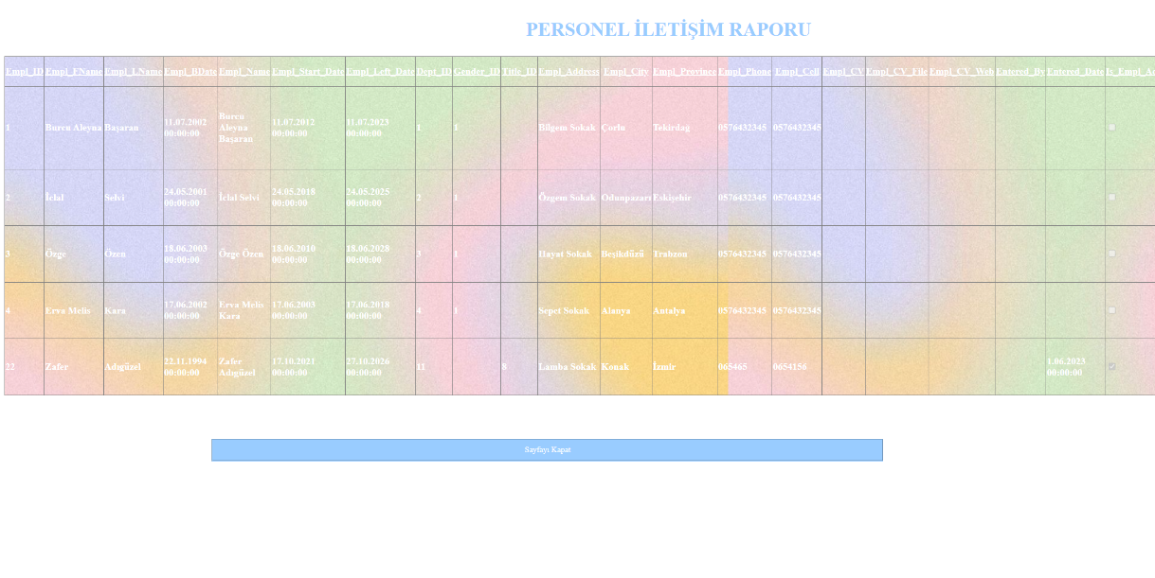

Raporlar sayfası üzerinden bağlantı kurduğumuz bu rpt_StaffCommunicationReport.aspx dosyası Personellerin İletişim Bilgilerinin bulunduğu rapor sayfası ve arayüzüdür. Sayfada tüm personellerin İletişim bilgileri raporlanır. Ulaşılmak istenen personele buradaki iletişim bilgileri ile ulaşılır.

**Hakkında**

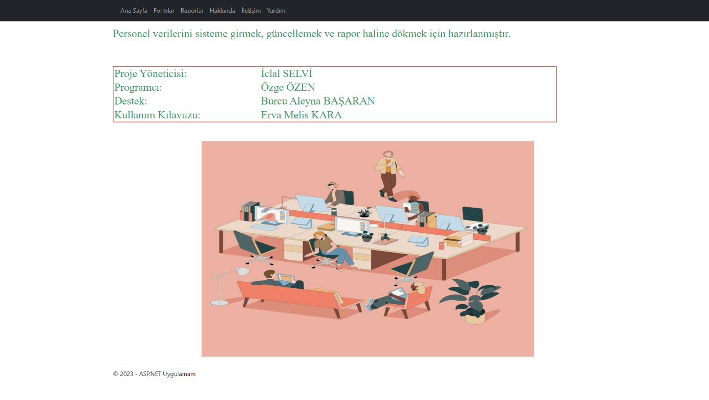

Projenin Hakkında sayfası olan bu About.aspx dosyası Şirket bilgilerinin görüntülenmesini Sağlayan dosya ve arayüzüdür. Projenin Yapımında emeği geçen kişiler hakkında bilgiler bulunmaktadır.

**İletişim**

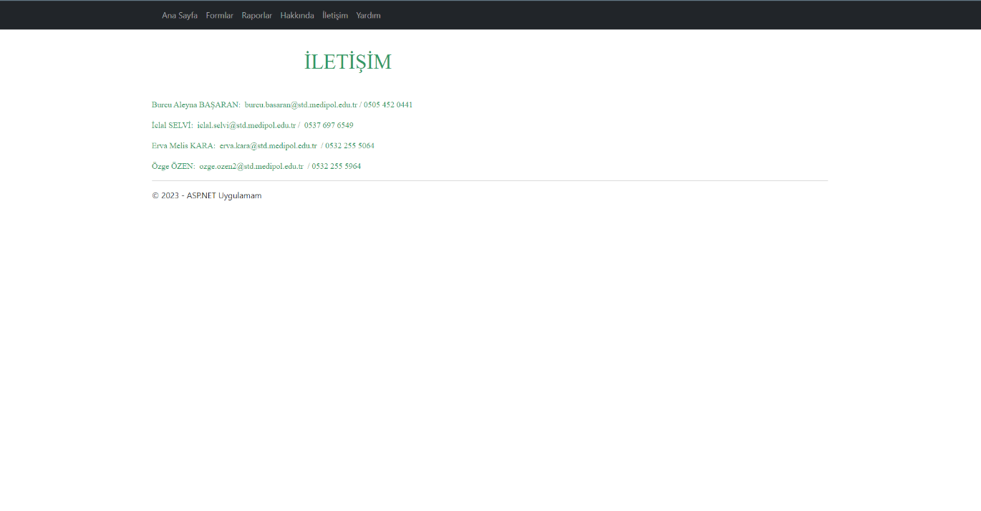

Projenin İletişim sayfası olan bu Contact.aspx dosyası Şirket Destek ve Bilgi İşlem Departmanlarının bilgilerinin bulunduğu dosya ve arayüzüdür.

**Yardım**

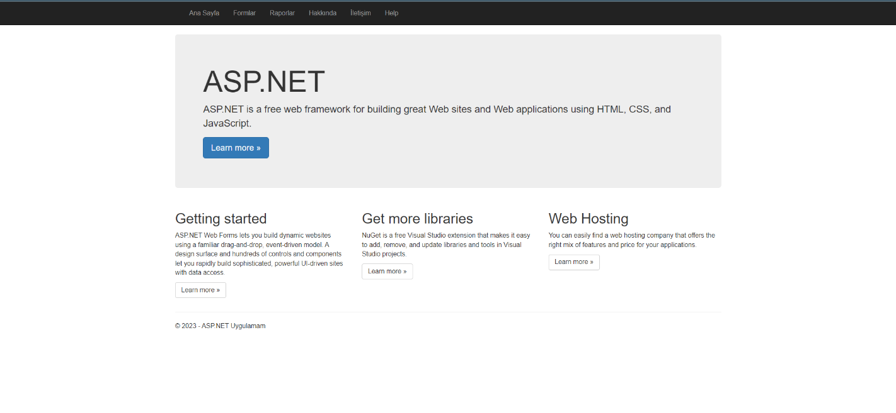

**db_PMTP Veritabanının Raporlanması**

**Uygulamanın Veritabanı Kavramsal Modeli**

**Uygulamanın Veritabanı Tablo Görüntüleri**

**Uygulamanın Veritabanı Fiziksel Modeli**

**Tbl_Kategoriler Veri Giriş Scripti**